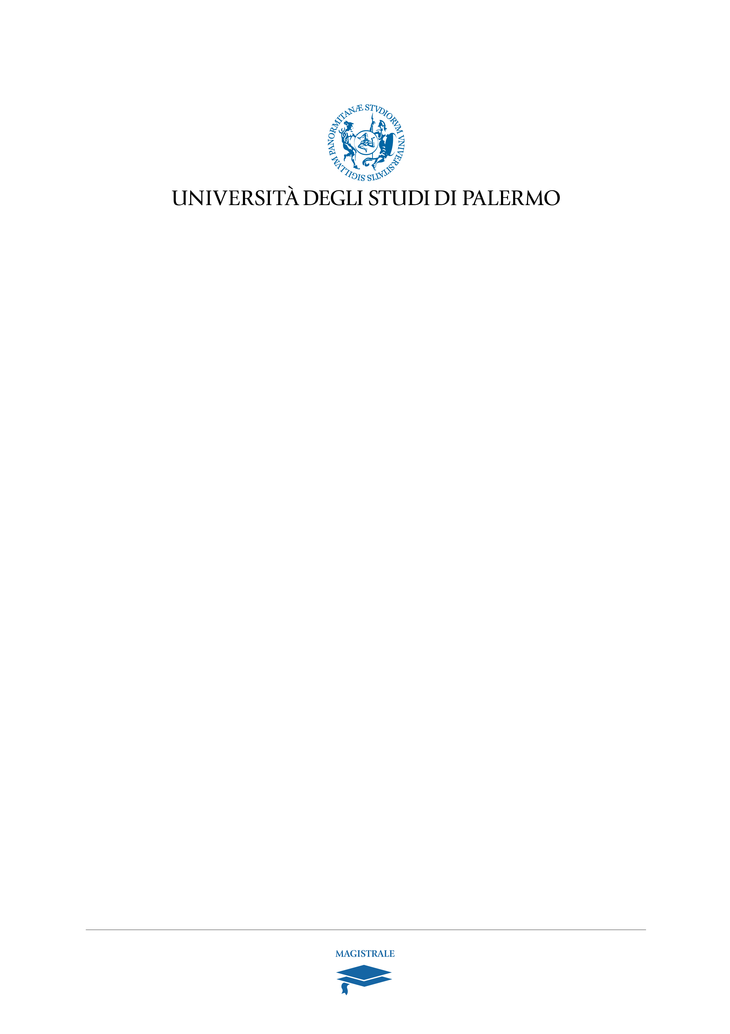
SCUOLA POLITECNICA
Corso di Laurea Magistrale in Ingegneria dei Sistemi Edilizi
Dipartimento di Ingegneria Civile, Ambientale, Aerospaziale, dei Materiali (DICAM)

TITOLO TESI - TIMES NEW ROMAN
16,5 PT. (CIRCA)
Sottotitolo - Times New Roman 11 pt.
TESI DI LAUREA DI
TIMES NEW ROMAN BOLD 11 PT.
RELATORE
TIMES NEW ROMAN BOLD 11 PT.
ANNO ACCADEMICO 2014- 2015

